おいカード

においがなは、このカードにいてとにのにしてください。

あなたがしてほしいことをんでください。

□にいてほしい（してしい）。

□のををかけてゆっくり（例：をつないで、

をして）してしい。

□をんでしい。

□コミュニケーションボードをってしい。

□その（　　　　　　　　　　　　　　　　　　　　）

・やケガ、そののによりにをくことができないにわり、のがごのどおりにします。

・ごのわりに、のがにくことはでめられています。

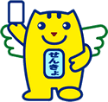・ののやがわりにくことはできません。